[](http://www.opex360.com/)

**L’étendard du 1er Régiment d’Artillerie de Marine confié au CFIM de la 9e BIMa**

par [Laurent Lagneau](http://www.opex360.com/author/admin/" \o "Articles par Laurent Lagneau) · 22 mai 2019

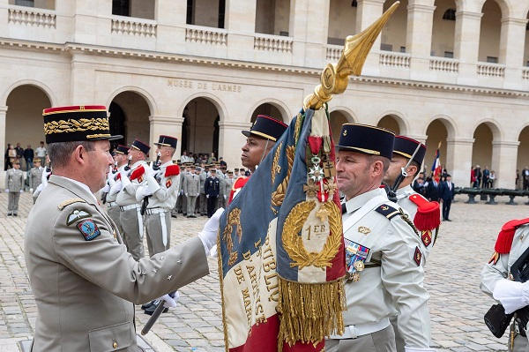

Annoncée en octobre 2014, la dissolution du 1er Régiment d’Artillerie de Marine [RAMa], alors implanté à Châlons-en-Champagne, fut effective huit mois plus tard, malgré la décision, prise entretemps, de porter les effectifs de la Force opérationnelle terrestre [FOT] de l’armée de Terre à 77.000 soldats [contre 66.000].

**Régiment le plus décoré de l’arme de l’artillerie, avec la Légion d’Honneur, la Croix de la Libération, la Croix de guerre 14-18 avec 2 palmes et la Croix de guerre 39-45 avec 3 palmes, le 11e RAMa fut de tous les combats livrés par l’armée française aux quatre coins du monde [Mexique, Crimée, Indochine, Dahomey, Madagascar, etc]**

**Ayant pris part, durant la Seconde Guerre Mondiale, aux batailles de Bir-Hakeim, d’El-Alamein, de Garigliano ou encore de la poche de Colmar, le 1er RAMa compta 34 Compagnons de la Libération dans ses rangs. Jusqu’à sa dissolution, il fut engagé en Côte d’Ivoire, en Afghanistan en Centrafrique et au Mali.**

Et sa disparition dans l’ordre de bataille de l’armée de Terre mit un terme à une histoire remontant au XVIIe siècle, avec la création par le cardinal de Richelieu des « Compagnies franches et ordinaires de la mer », ancêtres des Troupes de Marine.

Mais un régiment ne meurt jamais… Surtout quand il est aussi prestigieux que le 1er RAMa. **Aussi, le 21 mai, soit moins de quatre ans après sa dissolution, la garde de son Étendard a été confiée au Centre de formation initiale des militaires du rang [CFIM] de la 9e Brigade d’Infanterie de Marine [BIMa], implanté à Coëtquidan, lors d’une prise d’armes qui, présidée par le général Jean-Pierre Bosser, le chef d’état-major de l’armée de Terre [CEMAT], avait pour thème la « tradition et la modernité. »**

« Fierté de remettre le fanion de commandement aux COMMAT, regroupant les musiques de l’armée de Terre et l’étendard du 1er RAMa au CFIM de la 9e BIMa. Symboles du legs de la longue histoire de notre nation. Les musiques de l’armee de Terre sont héritières d’un patrimoine exceptionnel transmis par des musiciens dévoués. Patrimoine qui se perpétue aussi pour les jeunes engagés autour de l’emblème du 1er RAMa. Ils s’inspireront d’un idéal commun les inscrivant dans une lignée glorieuse », a commenté le CEMAT, via Twitter.

En 2017, plusieurs CFIM et centres du Service militaire volontaire [SMV] s’était vu confier les traditions de régiments dissous, dont le 57e Régiment d’Infanterie (RI), [le 6e RPIMa](http://www.opex360.com/2019/04/21/le-centre-de-formation-initiale-des-militaires-du-rang-de-la-11e-brigade-parachutiste-prend-le-nom-du-6e-rpima/), 8e Régiment d’Artillerie, 10e RAMa, le 2e Régiment du Génie [RG], les 18e, 38e et 58e Régiment de Transmissions [RT] aini que les 1er et 14e bataillon de soutien du matériel.

**« Le drapeau ou l’étendard d’un régiment c’est plus qu’un ralliement militaire, plus qu’un insigne militaire ou qu’une distinction nationale. C’est un peu le clocher du village. Il abrite le régiment. On vit dans son ombre et, sous son ombre, on meurt », disait le général Torquat de la Coulerie.**

Photo : (c) caporal Arnaud K / armée de Terre